**Tomcat配置**

1. 在安装Tomcat之前，我们首先要安装的是JDK，Tomcat是在Java运行环境的支持下运行的，所以必须首先安装并配置好JDK。JDK的安装程序可以到sun公司的官方网站.

JDK安装好后需要配置以下环境变量：

JAVA_HOME=JDK安装目录

ClassPath=%JAVA_HOME%\bin

Path=%JAVA_HOME%\bin;

2.将该文件夹中的tomcat文件解压出来。

3.配置配置tomcat环境

CATALINA_HOME=Tomcat解压目录

ClassPath=%CATALINA_HOME%\bin;

我的环境：

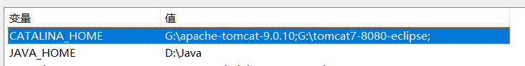



4. 我已经直接将apishop.war包copy到tomcat 的webapps目录下，并解压完了，直接进行第五步。

5.配置虚拟路径(用于访问本地图片)，打开tomcat下conf目录下的server.xml,在<host></host>之间插入

<Context path="/api_pic" docBase="C:\images\" debug="0" reloadable="true" crossContext="true" />

6.配置数据库文件，如果数据库配置好了的话，那么直接运行tomcat bin 目录下的startup.bat

然后再浏览器中输入<http://localhost:8080/apishop/login>，即可访问登陆页面

7.运行截图：

本地运行结果：

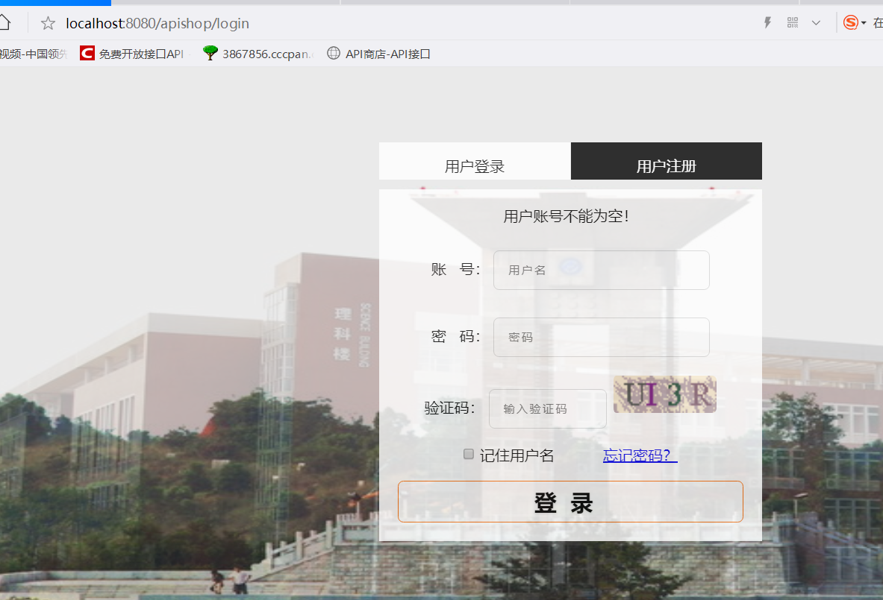

该项目也配置在一个云服务器上，可以输入

http://piyuxiang.nat300.top/apishop/main

进行访问

（这个服务器网速较慢，性能较差，访问时可能会有卡顿）

